Муниципальное дошкольное образовательное учреждение «Детский сад №17»
Региональная инновационная площадка реализации мероприятий по апробации примерных адаптированных основных образовательных программ дошкольного образования для детей с ограниченными возможностями здоровья
Региональная инновационная площадка работает по теме "Апробация примерной адаптированной основной образовательной программы дошкольного образования для детей раннего и дошкольного возраста с расстройствами аутистического спектра".
В ходе инновационной деятельности исследуются возможности применения примерных адаптированных основных образовательных программ дошкольного образования для детей раннего и дошкольного возраста с ограниченными возможностями здоровья, разрабатываемых в рамках ФЦПРО на 2016 – 2020 годы.
Основная идея – содействовать программно-методическому обеспечению реализации права на образование детей-инвалидов и детей с ограниченными возможностями здоровья на дошкольном этапе образования.
В процессе апробации совершенствуется материально-техническая база (приобретено развивающее и интерактивное оборудование), развивается предметно-пространственная среда, организовано психолого-педагогическое сопровождение, расширены формы взаимодействия с социальными партнёрами.
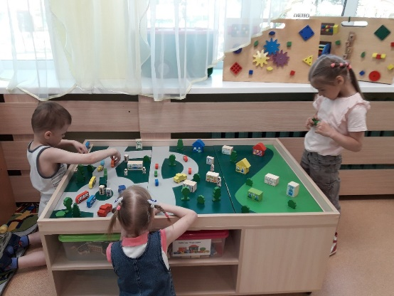
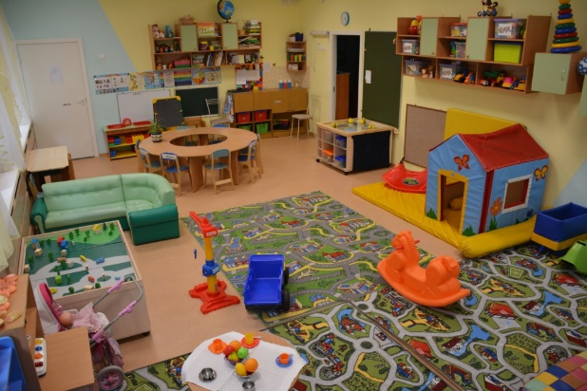

Предметно-развивающая среда в группе Ситуативная игра на ландшафтном столе
для детей со сложным дефектом
Распоряжение комитета общего и профессионального образования Ленинградской области от 23.05.2017г. №1350-р «Об организации инновационной деятельности в сфере образования Ленинградской области»
Адрес: 187110, Ленинградская область, город Кириши, проспект Героев, дом 5а
E-mail: 53940@list.ru
Заведующий МДОУ: Кузнецова Юлия Сергеевна
Научный руководитель: Войлокова Елена Федоровна, кандидат педагогических наук, доцент кафедры специальной педагогики ГАОУ ДО ЛОИРО

